培养系统学生功能简介
- 系统入口
学生使用谷歌浏览器Chrome，由华师大的统一身份认证平台登录系统，地址是：https://idc.ecnu.edu.cn，使用学生自己的公共数据库账号和密码登录（见图1），登陆后访问“研究生系统”，选择点击“我的学习 新”菜单（见图2），选择“学生”权限进入研究生院管理系统。
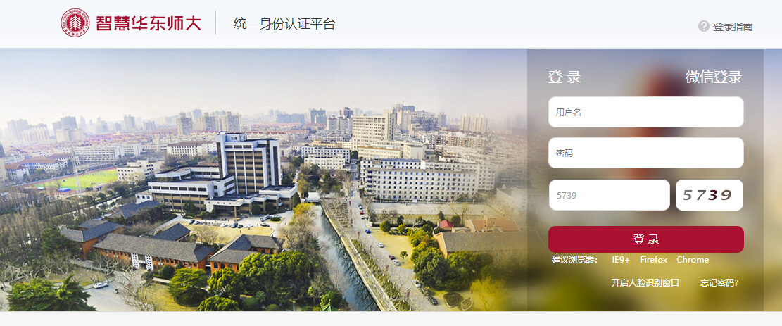
图1、学生登录统一身份认证平台
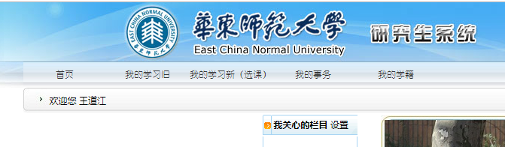
图2、学生访问研究生系统登录“我的学习新（选课）”
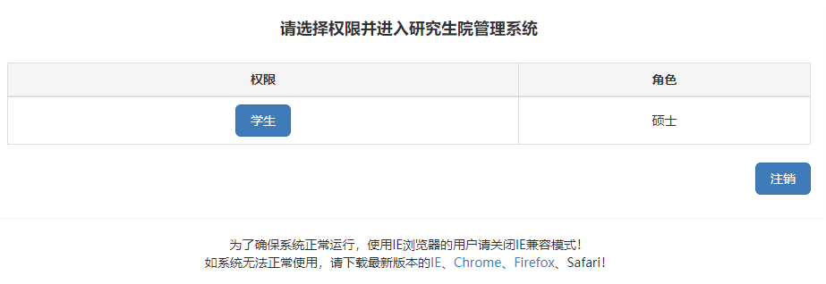
图3、学生选择权限进入研究生院管理系统
2、菜单栏
进入到学生页面点击顶部菜单栏中的“培养”，目前有“查看本专业培养方案”、“制定我的培养计划”、“查看我的培养计划”、“我要选课”、“我的选课结果”、“我的课程表”、“我要评教”、“我的成绩”、“查看全校培养方案”和“查看全校开课班级”等功能模块。如图4，下面详解每项功能操作。
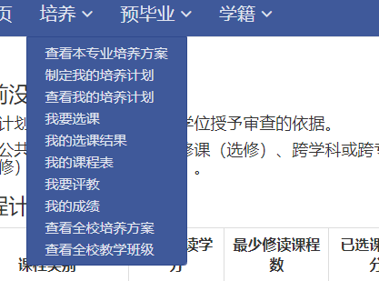
图4、学生培养模块功能页面
3、查看本专业培养方案
学生可查询自己的培养方案内容，查看本人研究生培养期间需完成的课程修读要求和培养环节，见图5。可能会有部分学生还未分配培养方案，会提示“您尚未分配培养方案”错误。
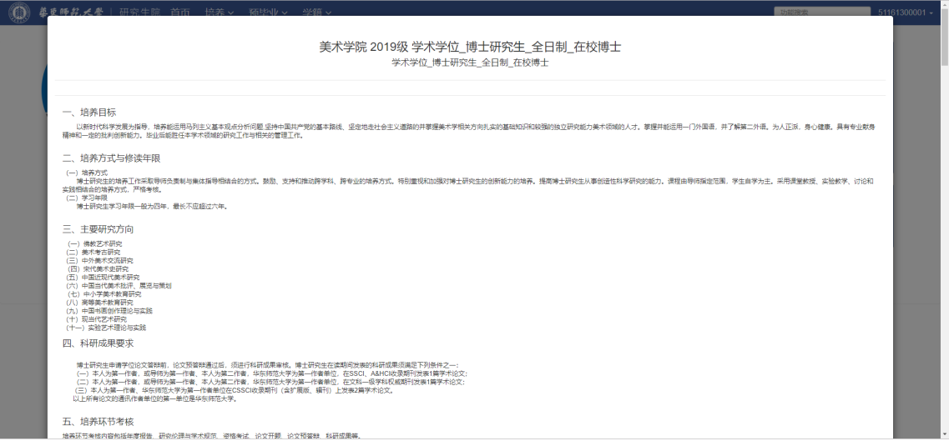
图5、我的培养方案显示页
4、查看我的培养计划
培养计划指的是在培养方案框架内，学生与导师商议后确定的个人培养计划（主要是课程设置）。在培养方案已经分配好的情况下，学生可查询自己的培养计划中的课程设置部分，查看本人研究生培养期间已经完成的课程和需要完成的课程，见图6。
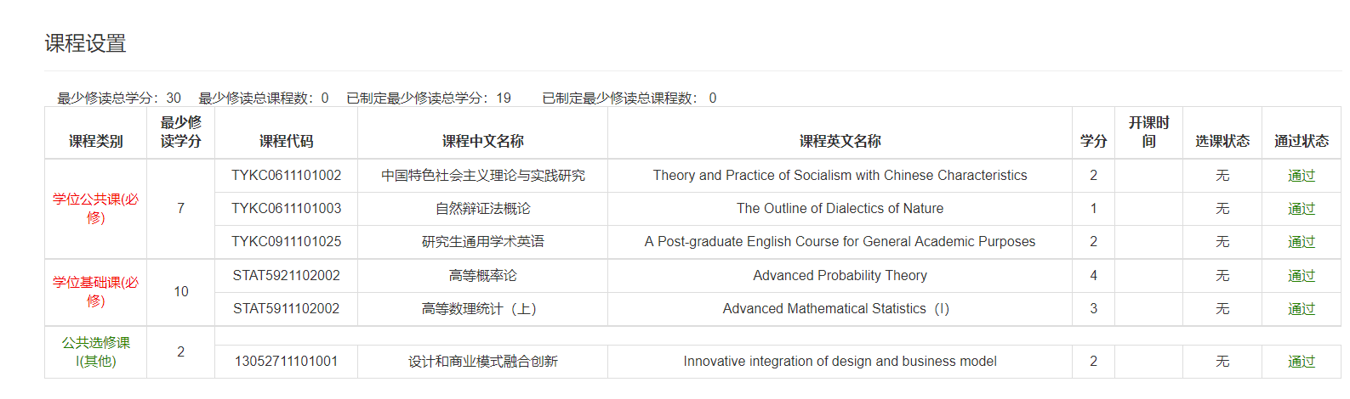
图6、我的培养计划显示页
5、制定我的培养计划
在培养方案已经分配好的情况下，学生可制定自己的培养计划，确定需修读的课程（在培养方案范围内），选择好课程后按提交按键保存培养计划，培养计划是研究生进行毕业及学位授予审查的依据，注意：对于学术学位研究生来说，学位公共课（必修）、公共选修课（选修）、跨学科或跨专业课程（选修）由系统根据学生课程修读情况自动导入；学生只需要选择具体修读的专业课程，包括学位基础课（必修），学位专业课（必修）、学位专业课（选修）。见图7。
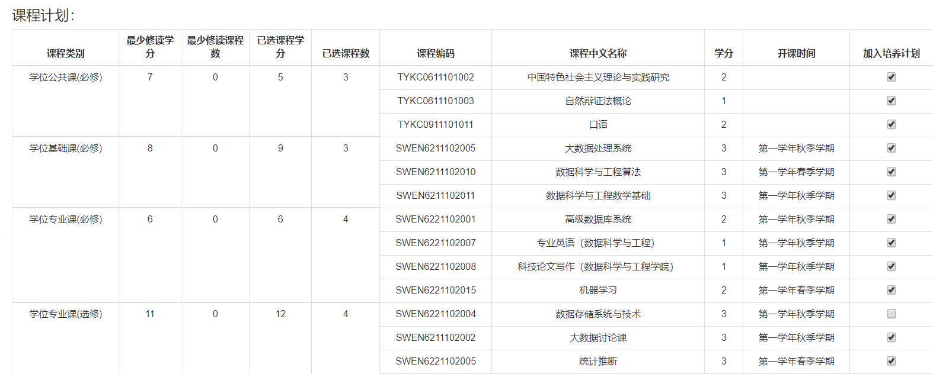
图7、制定培养计划显示页
在制定培养计划页面下方需要填写科研训练进度安排（按年度填写，不能为空）和其他培养计划补充说明，该部分内容需要和导师商量后进行填写。修改该部分内容同样需要进入审批流程。
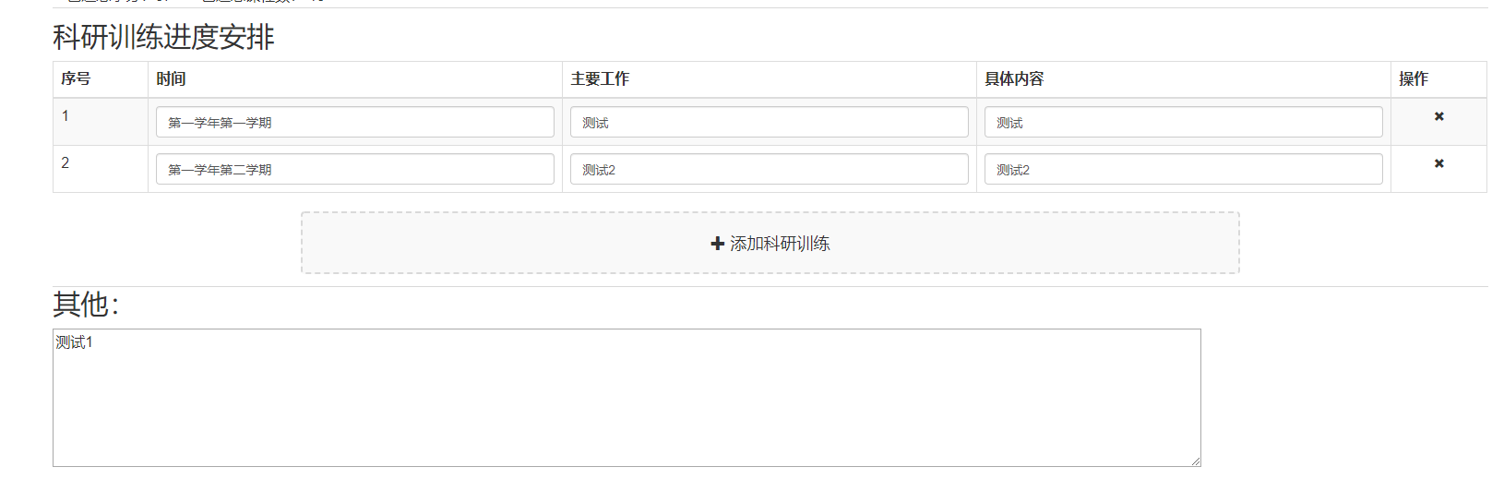
图8、培养计划科研训练进度安排及其他补充说明修改
培养计划修改完成后点击页面右下角的“保存”按键进行保存。保存完成后点击“提交”按键，将会进入培养计划审批流程。在制定培养计划页面的首部可以看到当前审批流程的状态。如学生存在疑问，可以找对应流程的审批人进行询问。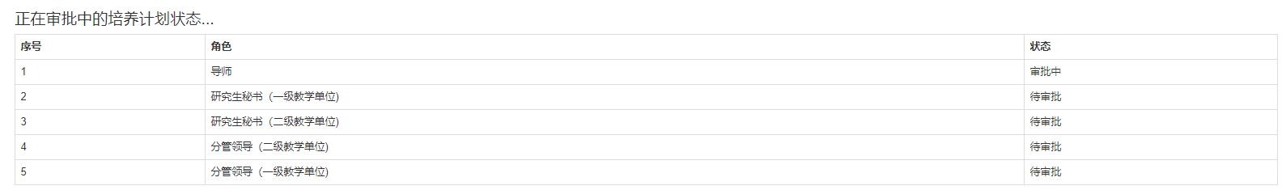
图9、培养计划审批状态
在审批流程中学生可以随时点击“撤回”按键将培养计划申请撤回，修改后保存提交重新进入审批流程。如果学生培养方案发生了变化，需要点击“重置”按键清空培养计划，系统会将培养方案的变化自动反映到培养计划，然后可以重新编辑保存提交，进入审批阶段。
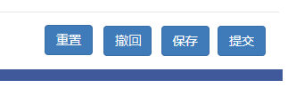
图10、培养计划操作按键
6、我要选课
从培养菜单栏进入“选课”后，页面如图11。
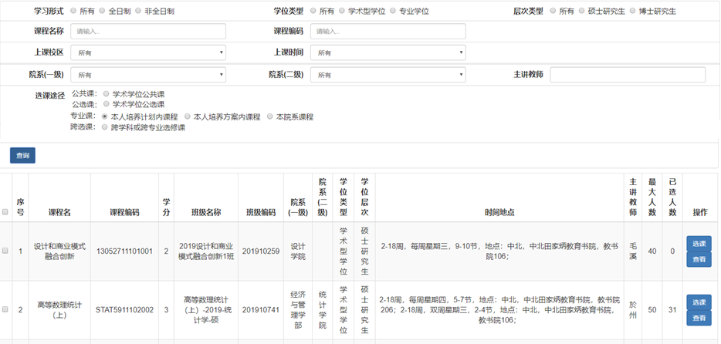
图11、学生选课界面
上半部分为查询条件，分别为“学习形式”，“学位类型”，“层次类型”，“课程名称”、“课程编码”、“上课校区”，“上课时间”，“院系一级”，“院系二级”，“主讲教师”和“选课途径”。其中，选课途径分为四类：公共课（学术学位公共课、留学生公共课，专业学位公共课），公选课（学术学位公选课），专业课（本人培养计划内课程，本人培养方案内课程，本院系课程），以及跨选课（跨学科或跨专业选修课）。
学术学位研究生主要从以下几个选课途径进行选课：（1）学术学位公共课；（2）学术学位公选课；（3）本人培养计划内课程或者本人培养方案内课程（如果学生暂未确定培养方案，则从“本院系课程”进行选课），该模块主要选择学位基础课、学位专业课（必修）、学位专业课（选修）；（4）跨学科或跨专业选修课。具体选课要求参加《2019-2010（2）华东师范大学学术学位研究生选课指南》
专业学位研究生主要从以下几个选课途径进行选课：（1）专业学位公共课（2）专业课，（包括本人培养计划内课程、本人培养方案内课程）。
系统自动做学籍判断，对学术学位学生不显示“专业学位公共课”，相对地，对专业学位则不显示“学术学位公共课”、“学术学位公选课”与“跨学科或跨专业选修课”课程来源，同时对于未导入培养方案学生亦不显示“本人培养方案内课程”和“本人培养计划内课程”。
页面下半部分为根据条件查询得到的开课班级，根据班级可进行选课操作，点击操作中“选课”按钮，得到提交结果，如图12，对于已选中课程与已修读并考核通过的课程不可重复选课。也可以点击“查看”按键查看课程信息，见图13。
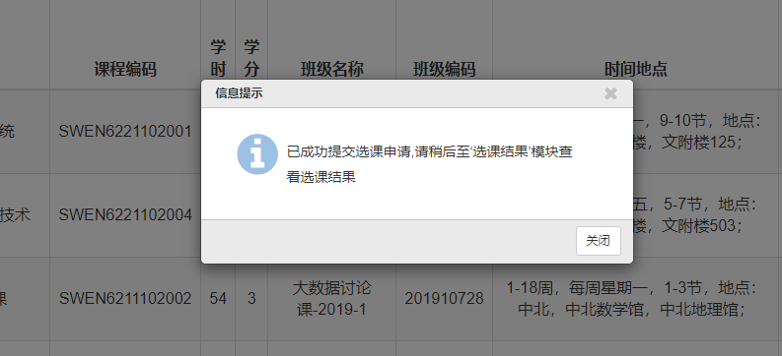
图12、选课提交
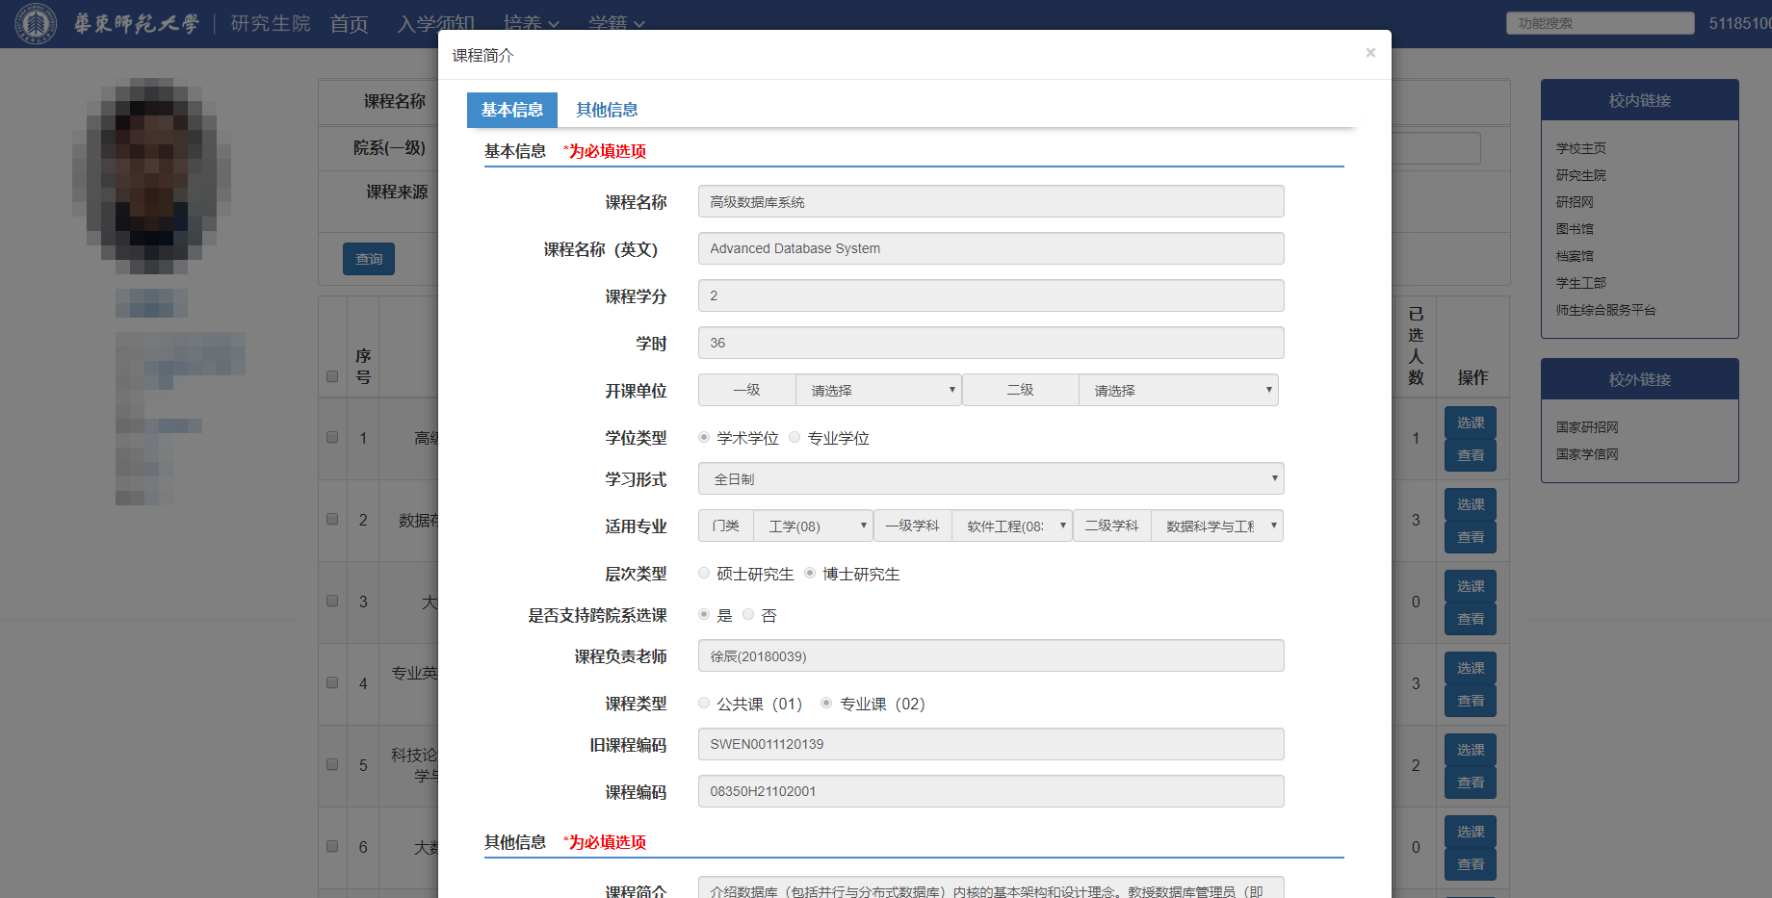
图13、课程信息页

7、我的选课结果
在选课成功后，可在“选课结果”中查询到当前学期和历史选课记录，见图14。可看到查询结果会有选课状态栏，学生选课状态共分为选课中、选课成功、选课失败、 退课、 院系导入五种状态，学生可在不同条件下，进行“查看成绩”、“确认选课”、“退选”和“退课”的操作，学生在选课页面成功选课会将选课状态置为选课中，需要注意的是，在选课页面成功提交的记录并不代表选中，只是进入选课排队序列中，系统将会在后端进行处理，以先到先得的优先级决定学生选中该课程或是未选中，可在该页查询到选择课程的状态。选课成功的课程可选择退课，退课确认见图15，选课失败可在选课页面重新选课。选课为院系导入时学生可做“确认选课”和“退选”的操作，确认选课后才真正选课成功，退选则不会选择该课程。
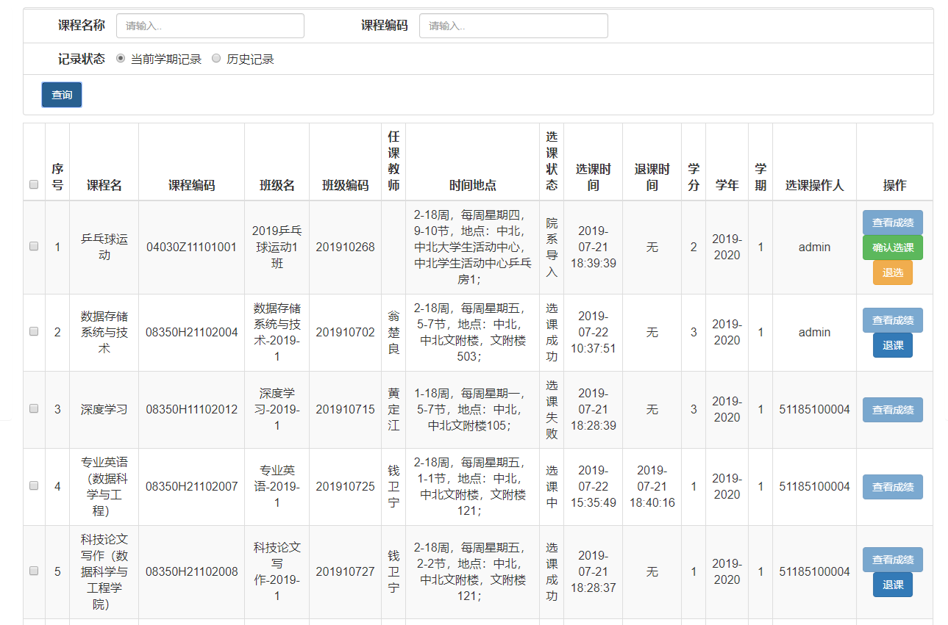
图14、选课结果页面
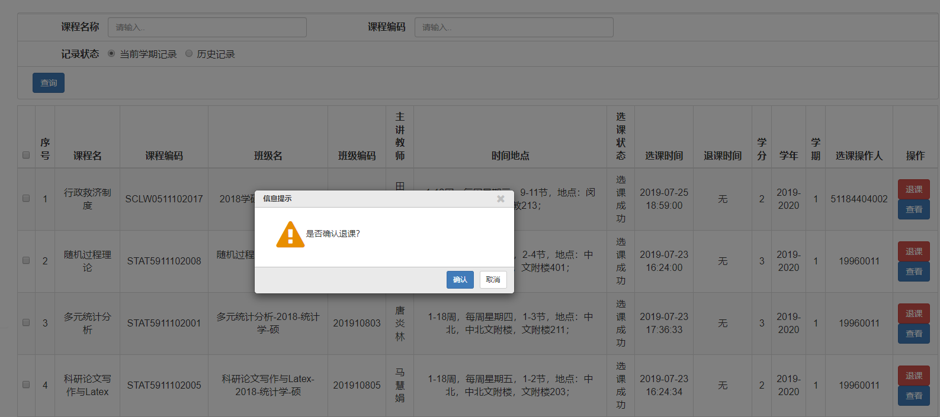
图15、退课确认

8 我的课程表
学生选课成功后可查看本学期的课程表，见图16。
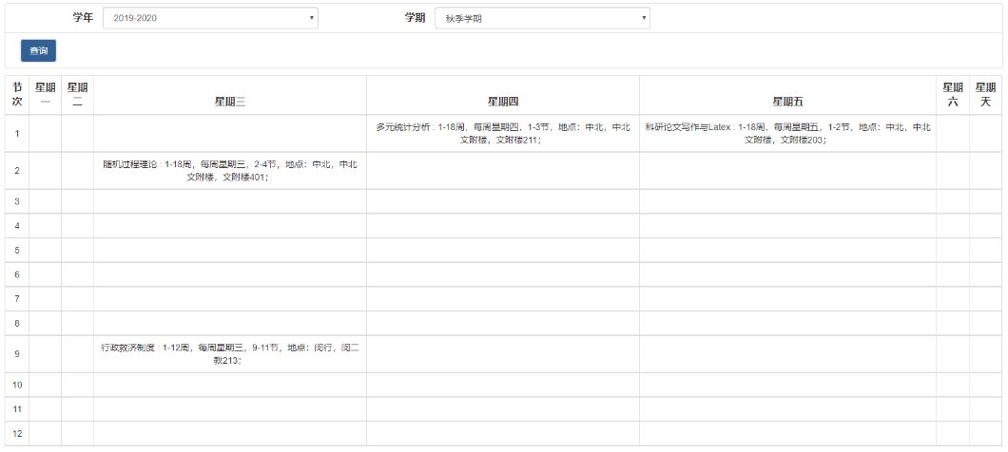
图16、我的课程表显示页面
9、查看全校培养方案
学生可查看全校院系专业的培养方案，见图17，可点击“查看”查看某一专业具体的培养方案。
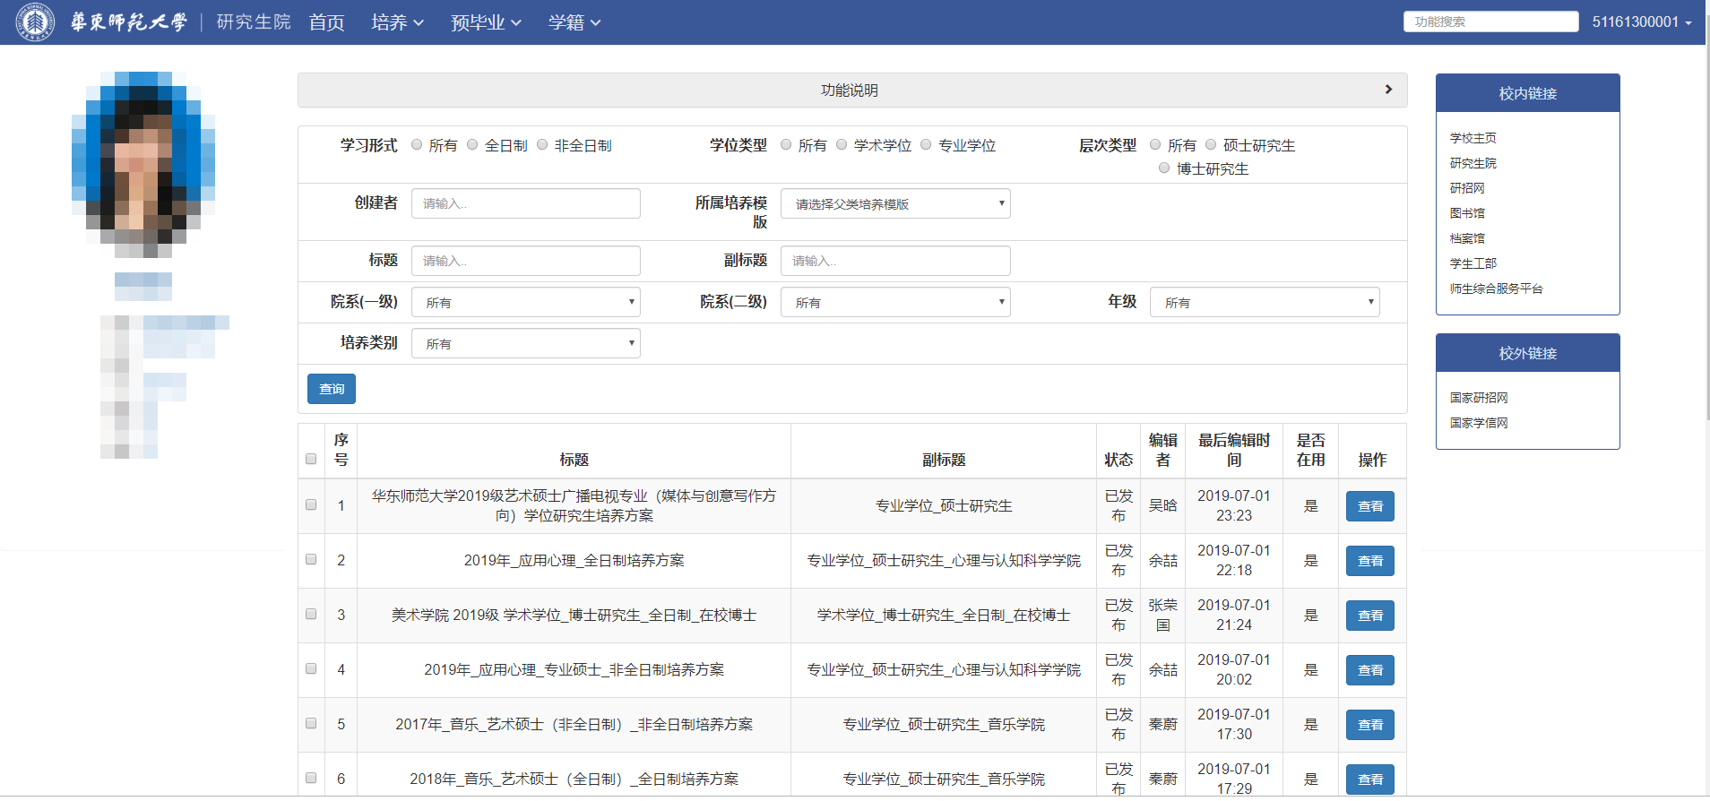
图17、全校培养方案查询结果
10、查看全校开课班级
学生可查看全校的开课班级，见图18。
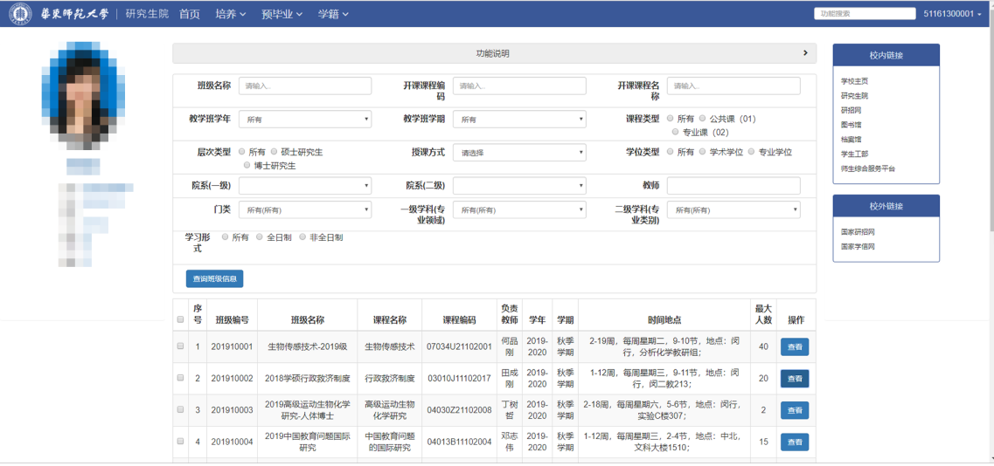
图18、全校开课班级查询页
11、我要评教
学生根据学年学期筛选某个学期所上的课，然后点击对应的评教按钮即可进入评教页面，见图19。如未完成所有教学班的评教，学生不可以在“我的成绩”模块查看成绩。
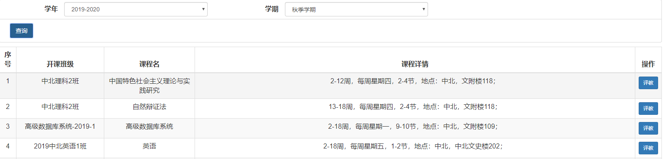
图19、班级查询页
注意需要将所有问题按规范打分再保存，否则会出现保存失败，会需要重新填写保存。
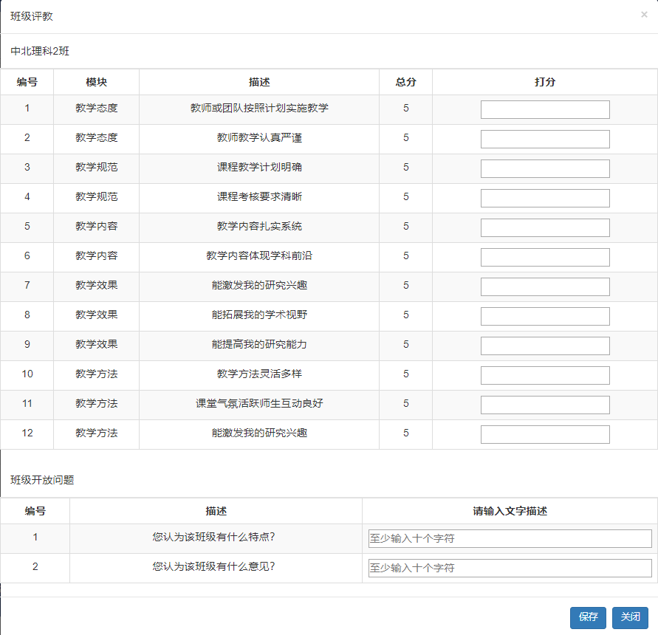
图20、班级评教页面

